GUÍA DE ESTILOS
He elegido esta página para analizar si cumple o no la guía de estilos.
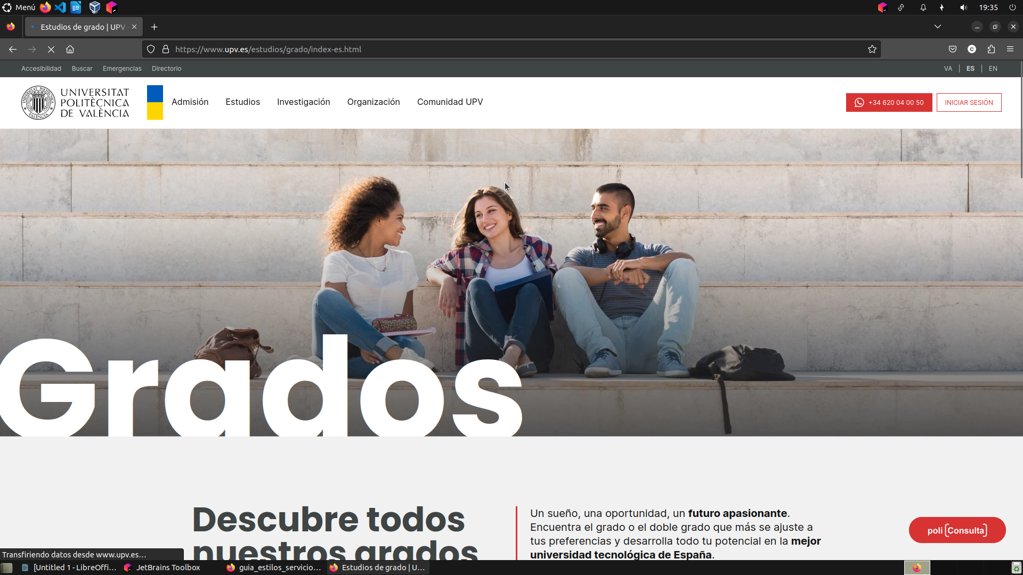

A vista general, podemos observar que los colores expuestos en la guía no corresponden con la página.
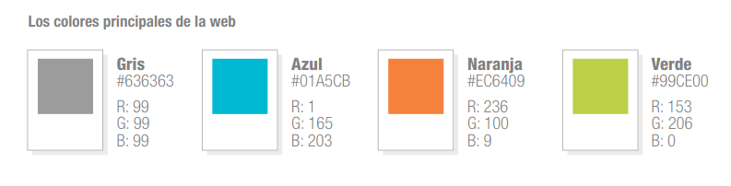
Vemos un rojo en la parte superior derecha, inferior derecha y en el centro abajo, un color rojo que tampoco esta asignado en la guía.

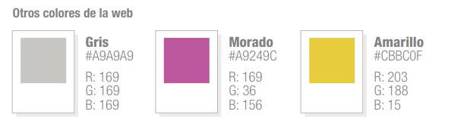
En, ‘otros colores’ tampoco podemos observar ninguno de los 3, incluso el gris de la web es más oscuro.

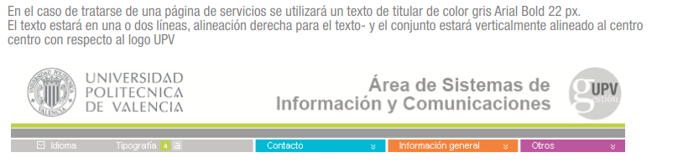
En este caso podemos apreciar a simple vista que tampoco coinciden, se pide un Arial Bold en color gris, el menú está alineado a la derecha junto al logo y luego alineado a la derecha encontramos dos botones que tampoco tienen similitud con la guía.

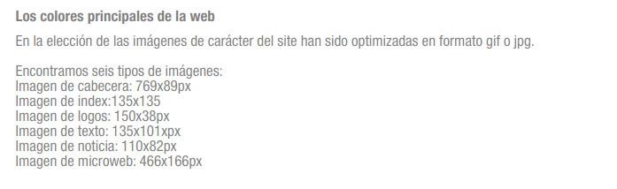
En la imagen de microweb si que cumple con la guía, una imagen que ocupa prácticamente todo el espacio.

Por otra parte, los iconos de la web tampoco son similares.

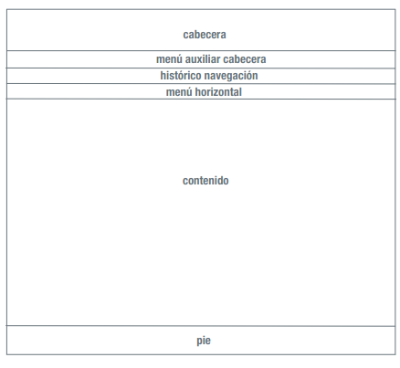

En la parte de estructura básica tampoco cumple con los requisitos. La cabecera y el menú horizontal están en el mismo bloque. El contenido y el pie de página si coinciden.

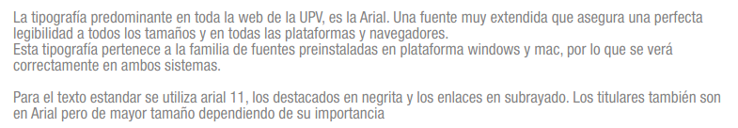

El tipo de letra tendría que ser un Arial normal o bold pero sigue sin coincidir con la página elegida.

Como hemos podido observar en este documento, la página elegida para hacer este trabajo no coincide en prácticamente ningún rasgo. No es una página válida para esa guía de estilos.

